桃園市新坡國民小學112學年度學校彈性學習課程(閱讀)實施成效檢核表2
彈性課程名稱 |  | □樂在閱讀(1-4年級)  □閱讀(5-6年級) | 課程類型 | □統整性主題/專題/議題探究課程  □社團活動與技藝課程  □特殊需求領域課程  □其他類課程
年級 |  | 四年 丙班
評鑑者簽名 |  | 黃煒晴 | 填表日期 | 112年 01月 18日
面向 |  | 評鑑項目 |  | 實施結果(含改善策略)
評鑑層面 | 評鑑重點 | 課程評鑑細項 |  | 達成情形  (待加強→優異) |  |  |  |  | 簡要文  字描述
 |  |  |  | 1 | 2 | 3 | 4 | 5
各  課  程  實  施  準  備 | 13.  師資  專業 | 13.1校內師資人力及專長足以有效實施各領域/科目及彈性學習課程、彈性學習節數。新設領域/科目，如科技、新住民語文之師資已妥適安排 |  |  |  |  | v |  | 依學校安排進行。
 |  | 13.2校內行政主管和教師已參加新課綱專業研習或成長活動，對課程綱要內容有充分理解。 |  |  |  |  | v |  | 舉辦各式研習，增進課程。
 |  | 13.3教師積極參與各領域/科目教學研究會、年級會議及專業學習社群之專業研討、共同備課、觀課及議課活動，熟知任教課程之課綱、課程計畫及教材內容。 |  |  |  |  | v |  | 學年會議、社群以及公開授課互相觀摩切磋。
 | 14.  家長溝通 | 學校課程計畫獲主管機關備查後，上傳學校網路首頁供學生、家長與民眾查詢。 |  |  |  |  | v |  | 學校網頁以及粉專不定時更新。
 | 15.  教材  資源 | 15.1各領域/科目及彈性學習課程、彈性學習節數所需審定本教材，已依規定程序選用，自編教材及相關教學資源能呼應課程目標並依規定審查。 |  |  |  |  |  | v | 學年會議、社群以及公開授課互相討論。
 |  | 15.2各領域/科目及彈性學習課程、彈性學習節數之實施場地與設備，已規劃妥善。 |  |  |  |  |  | v | 各項研習與會議場地規畫適宜（事先規劃）。
 | 16.  學習促進 | 16.規劃必要措施，以促進課程實施及其效果，如辦理課程相關之展演、競賽、活動、能力檢測、學習護照等。 |  |  |  |  | v |  | 配合各項活動增進，例如：祝賀話語活動（海報製作）。

桃園市新坡國民小學112學年度學校彈性學習課程(閱讀)實施成效檢核表2
面向 |  | 評鑑項目 | 實施結果(含改善策略)
評鑑  層面 | 評鑑  重點 | 課程評鑑細項 | 達成情形  (待加強→優異) |  |  |  |  | 簡要文  字描述
 |  |  | 1 | 2 | 3 | 4 | 5
各  課  程  實  施  情  形 | 17.  教學  實施 | 17.1教師依課程計畫之規劃進行教學，教學策略及活動安排能促成本教育階段領域/科目核心素養、精熟學習重點及達成彈性學習課程、彈性學習節數目標。 |  |  |  | v |  | 透過多元知能，以符合不同學生之需求。
 |  | 17.2教師能視課程內容、教學目標、學習重點、學生特質及資源條件，採用相應合適之多元教學策略，並重視教學過程之適性化。 |  |  | v |  |  | 透過多元知能，並且配合課程，以符合不同學生之需求。
 | 18.  評量  回饋 | 18.1教師於教學過程之評量或定期學習成就評量之內容及方法，能掌握課綱及課程計畫規劃之核心素養、能力指標、學習內容與學習表現，並根據評量結果進行學習輔導或教學調整。 |  |  |  | v |  | 依照學生不同表現來加以調整。
 |  | 18.2各領域/科目教學研究會、年級會議及各教師專業學習社群，能就各課程之教學實施情形進行對話、討論，適時改進課程與教學計畫及其實施。 |  |  |  | v |  | 定期會議舉行，交流想法。
實施結果  (含改善策略) |  | - 目標達成：  利用心智圖帶領學生統整文章，使得對於關鍵字的擷取更快速。  - 是否符合學生適性化、多元化：  以教導策略的方式，帶領孩子找到方法去理解不同文本。平時則施以多元的方式，例如：簡單的朗讀、畫重點到心智圖等方式，讓不同學習知能的孩子能更有表現以及找到適合的方式。小組討論則能帶領雙方去更加了解以及熟悉文本。  - 評鑑後的教學調整:  除了平時紙本之外，之後亦會嘗試多媒體的教學，以利調整學生程度之落差，給予更多適合該程度之任務。  - 教師省思回饋:  對於同儕間的落差，需要選擇不同文本，或是利用多媒體，使得不同程度的學生有更多選擇。
照片：
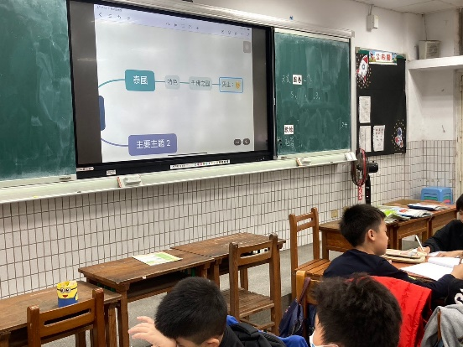心智圖繪製

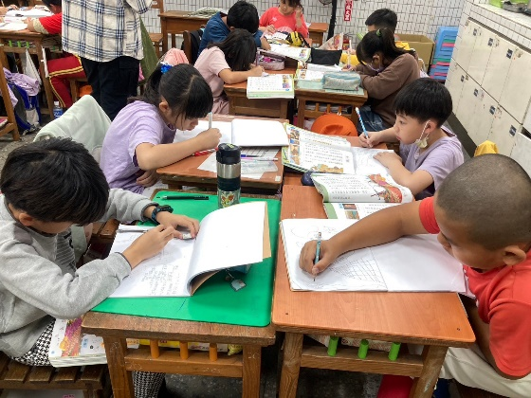小組共學討論並且繪製

